**贈與生命和健康。消除飢餓的根源。  
分享布施的喜悅。**

**本次步行亦為**[**Recovery Café San José**](http://recoverycafesj.org/) **籌款**

**網路報名**: [www.firstgiving.com/BuddhistGlobalRelief](http://www.firstgiving.com/BuddhistGlobalRelief)

聯絡電話: (650) 556-6427

**菩提長老**

**社區菜園**

**女童教育**

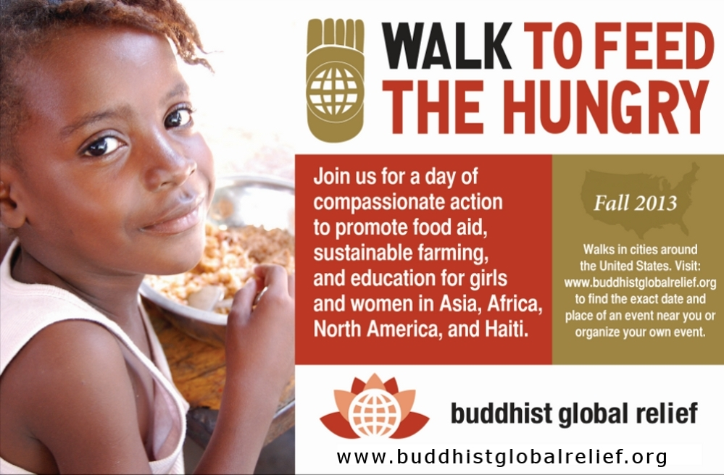

報到: **8:15 a.m**.

開始步行: **9 a.m.**

出發地: **Friends Meeting House**   
**1041 Morse Street  
San Jose**

**全程4.6 英里**

**提供午餐: at San Jose Rose Garden**



星期日想起

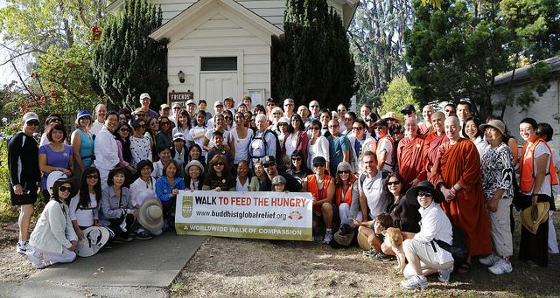

**可持續農業**

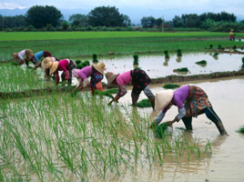

**Oct. 19, 2014**

**食物發放**

San Jose

